اختبار الفصل الثالث في مادة: العلوم الفيزيائية و التكنولوجيا
متوسطة: شريفي أحمد المستوى: 1 متوسط المدة: ساعة و نصف
اللقب: ................................................ الإسم: ................................................. القسم: ...................العلامة: .......................
الوضعية الأول:
أجب بصحيح أو خطأ مع تصحيح الخطأ:
1- يعتبر الشمس منبع ضوئي مضيء (..................)
...................................................................................................................................................................................................
2- الظل الذاتي هو المنطقة المظلمة على الشاشة (..................)
...................................................................................................................................................................................................
3- الجسم المضاء يصدر الضوء من نفسه (...................)
...................................................................................................................................................................................................
4- الوسط العاتم هو الوسط الذي لا يسمح بمرور الضوء، ولا نرى من خلاله الأجسام بوضوح (...................)
...................................................................................................................................................................................................

الوضعية الثاني:
ضع هذه الأجسام داخل الجدول في مكانها المناسب:
الشمس - القمر - جدار - بركان ثائر - لهب شمعة - شاشة الهاتف مشتعلة - مصباح السيارة - حشرة مضيئة - ماء البحر - البرق - طاولة - برتقال.
الأجسام المضيئة |  | الأجسام المضاءة
طبيعية | اصطناعية | طبيعية | اصطناعية
..........................................  ..........................................  ..........................................  ..........................................  ..........................................  .......................................... | .......................................  .......................................  .......................................  .......................................  .......................................  ....................................... | .........................................  .........................................  .........................................  .........................................  .........................................  ......................................... | ......................................  ......................................  ......................................  ......................................  ......................................  ......................................

الوضعية الادماجية:
قام أحمد في حصة الأعمال المخبرية بإنجاز التركيب التجريبي من أجل تفسير الرؤية المباشرة، ساعد أحمد في تجربته بالإجابة عن مايلي:
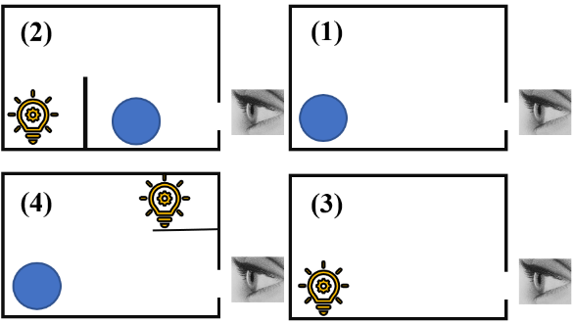
1- لديك صناديق مغلقة ذو جدران عاتمة (الوثيقة 1) وعند نظر عبر ثقبها هل يمكن رؤية الكرة في كل الحالة؟ ولماذا؟
الصندوق | هل يمكن رؤية الكرة؟ | ولماذا؟
(1) | .......................... | ............................................................................
(2) | .......................... | ............................................................................
(3) | .......................... | ............................................................................
(4) | .......................... | ............................................................................
الوثيقة 1
2- فسّر رؤية المباشرة للمصباح بتوظّيف نموذج الشعاع الضوئــي على (الوثيقة 1).
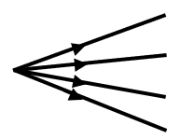
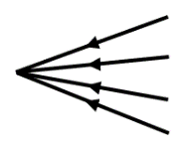
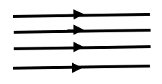
3- أكمل الفراغات:

......................................... ......................................... .........................................

انتــــــهى بالتوفيق

